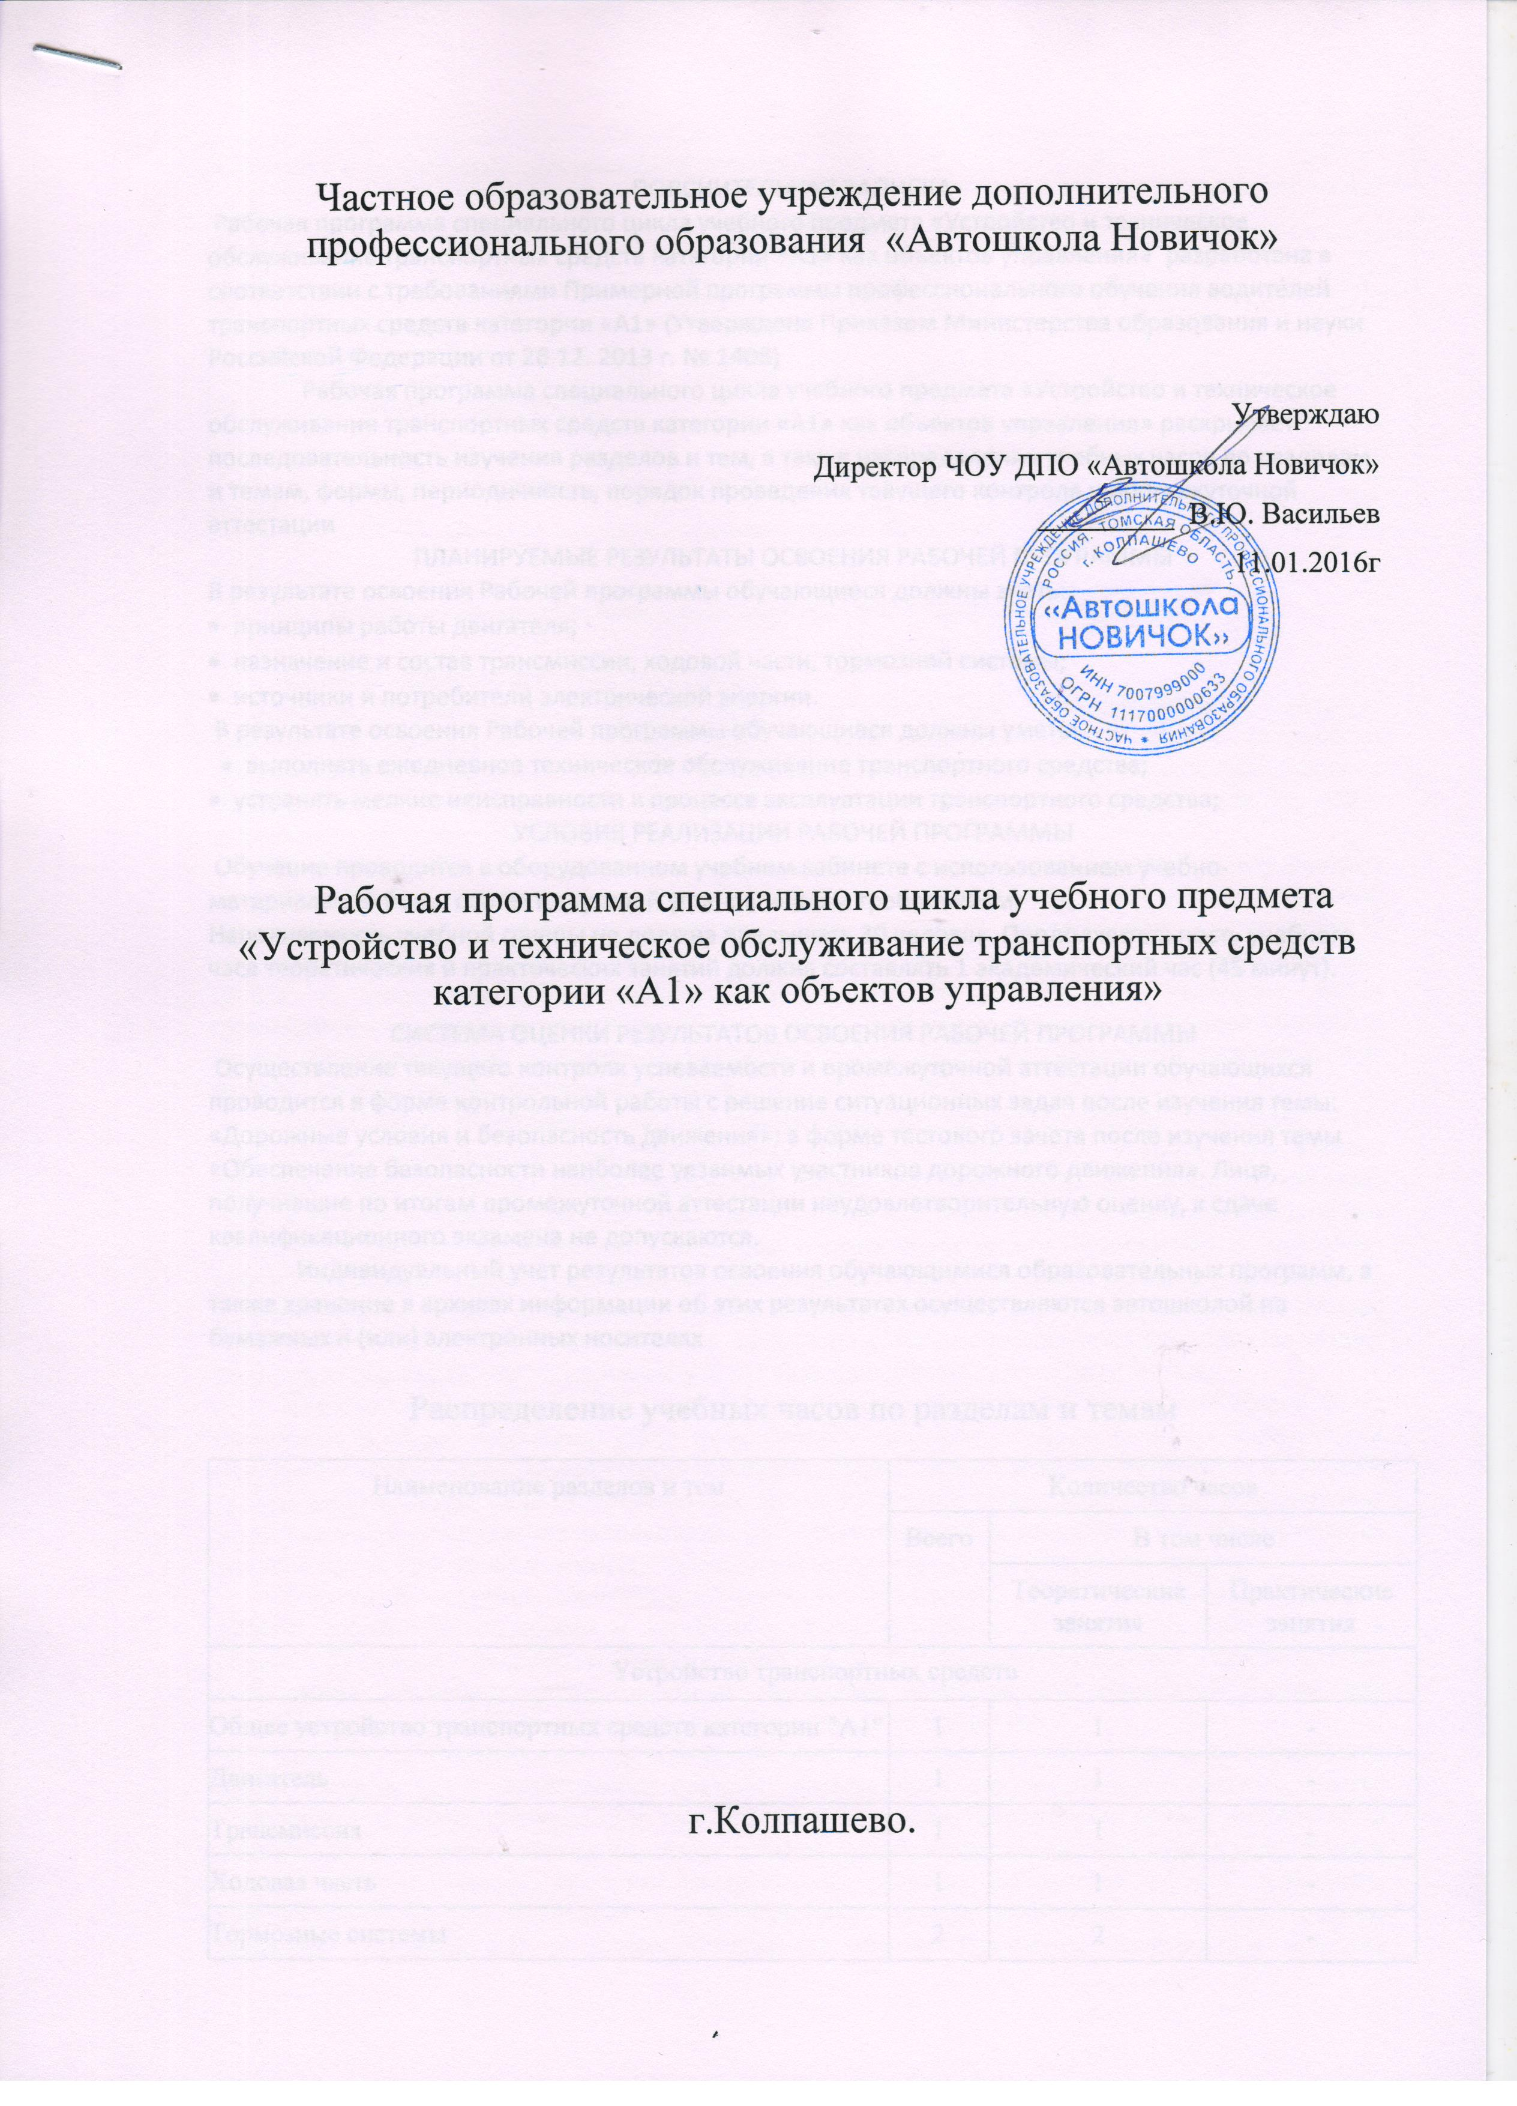

ПОЯСНИТЕЛЬНАЯ ЗАПИСКА
Рабочая программа специального цикла учебного предмета «Устройство и техническое обслуживание транспортных средств категории «А» как объектов управления» разработана в соответствии с требованиями Примерной программы профессионального обучения водителей транспортных средств категории «А» (Утверждена Приказом Министерства образования и науки Российской Федерации от 26.12. 2013 г. № 1408).
Рабочая программа специального цикла учебного предмета «Устройство и техническое обслуживание транспортных средств категории «А» как объектов управления» раскрывает последовательность изучения разделов и тем, а также распределение учебных часов по разделам и темам, формы, периодичность, порядок проведения текущего контроля и промежуточной аттестации
ПЛАНИРУЕМЫЕ РЕЗУЛЬТАТЫ ОСВОЕНИЯ РАБОЧЕЙ ПРОГРАММЫ
В результате освоения Рабочей программы обучающиеся должны знать:
• принципы работы двигателя;
• назначение и состав трансмиссии, ходовой части, тормозной системы;
• источники и потребители электрической энергии.
В результате освоения Рабочей программы обучающиеся должны уметь:
• выполнять ежедневное техническое обслуживание транспортного средства;
• устранять мелкие неисправности в процессе эксплуатации транспортного средства;
УСЛОВИЯ РЕАЛИЗАЦИИ РАБОЧЕЙ ПРОГРАММЫ
Обучение проводится в оборудованном учебном кабинете с использованием учебно- материальной базы, соответствующей установленным требованиям.
Наполняемость учебной группы не должна превышать 30 человек. Продолжительность учебного часа теоретических и практических занятий должна составлять 1 академический час (45 минут).

СИСТЕМА ОЦЕНКИ РЕЗУЛЬТАТОВ ОСВОЕНИЯ РАБОЧЕЙ ПРОГРАММЫ
Осуществление текущего контроля успеваемости и промежуточной аттестации обучающихся проводится в форме контрольной работы с решение ситуационных задач после изучения темы: «Дорожные условия и безопасность движения»; в форме тестового зачета после изучения темы «Обеспечение безопасности наиболее уязвимых участников дорожного движения». Лица, получившие по итогам промежуточной аттестации неудовлетворительную оценку, к сдаче квалификационного экзамена не допускаются.
Индивидуальный учет результатов освоения обучающимися образовательных программ, а также хранение в архивах информации об этих результатах осуществляются автошколой на бумажных и (или) электронных носителях

Учебный предмет "Устройство и техническое обслуживание транспортных средств категории "A" как объектов управления".

Распределение учебных часов по разделам и темам

Наименование разделов и тем | Количество часов
Наименование разделов и тем | Всего | В том числе
Наименование разделов и тем | Всего | Теоретические занятия | Практические занятия
Устройство транспортных средств
Общее устройство транспортных средств категории "A" | 1 | 1 | -
Двигатель | 1 | 1 | -
Трансмиссия | 1 | 1 | -
Ходовая часть | 1 | 1 | -
Тормозные системы | 2 | 2 | -
Источники и потребители электрической энергии | 1 | 1 | -
Итого по разделу | 7 | 7 | -
Техническое обслуживание
Техническое обслуживание, меры безопасности и защиты окружающей природной среды | 1 | 1 | -
Устранение неисправностей <1> | 4 | - | 4
Итого по разделу | 5 | 1 | 4
Итого | 12 | 8 | 4

--------------------------------
<1> Практическое занятие проводится на учебном транспортном средстве.

3.2.1.1. Устройство транспортных средств.
Общее устройство транспортных средств категории "A": классификация и основные технические характеристики транспортных средств категории "A"; общее устройство транспортных средств категории "A", назначение основных агрегатов и систем; назначение и расположение органов управления, контрольно-измерительных приборов, индикаторов, звуковых сигнализаторов и сигнальных ламп.
Двигатель: общее устройство и принцип работы двухтактного двигателя внутреннего сгорания; общее устройство и принцип работы четырехтактного двигателя внутреннего сгорания; электронная система управления двигателем; виды бензинов, применяемых в двигателях с различной степенью сжатия; понятие об октановом числе; виды охлаждающих жидкостей, их состав и эксплуатационные свойства; ограничения по смешиванию различных типов охлаждающих жидкостей; классификация, основные свойства и правила применения моторных масел; ограничения по смешиванию различных типов масел; неисправности двигателя, при наличии которых запрещается эксплуатация транспортного средства.
Трансмиссия: назначение и состав трансмиссии транспортных средств категории "A"; структурные схемы трансмиссии транспортных средств категории "A" с различными типами приводов; назначение и общее устройство первичной (моторной) передачи; назначение, разновидности и принцип работы сцепления; устройство механического привода выключения сцепления; правила эксплуатации сцепления, обеспечивающие его длительную и надежную работу; назначение, общее устройство и принцип работы механической коробки передач; понятие о передаточном числе и крутящем моменте; бесступенчатые коробки передач; назначение, устройство и принцип работы пускового механизма с механическим приводом (кик-стартера); вторичная (задняя) передача; маркировка и правила применения пластичных смазок.
Ходовая часть: назначение и состав ходовой части транспортных средств категории "A"; назначение и общее устройство рамы транспортного средства; передняя и задняя подвески, их назначение, основные виды; устройство и принцип работы передней вилки; устройство и принцип работы амортизатора; виды мотоциклетных колес; крепление колес; конструкции и маркировка мотоциклетных шин; условия эксплуатации шин, обеспечивающие их надежность; неисправности ходовой части, при наличии которых запрещается эксплуатация транспортного средства.
Тормозные системы: тормозные системы, их назначение, общее устройство и принцип работы; тормозные механизмы и тормозные приводы; тормозные жидкости, применяемые в тормозной системе с гидравлическим приводом, их виды и правила применения; ограничения по смешиванию различных типов тормозных жидкостей; неисправности тормозных систем, при наличии которых запрещается эксплуатация транспортного средства.
Источники и потребители электрической энергии: аккумуляторные батареи, их назначение, общее устройство и маркировка; правила эксплуатации аккумуляторных батарей; состав электролита и меры безопасности при его приготовлении; назначение, общее устройство и принцип работы генератора; признаки неисправности генератора; назначение, общее устройство и принцип работы стартера; признаки неисправности стартера; назначение системы зажигания; разновидности систем зажигания, их электрические схемы; устройство и принцип работы приборов бесконтактной и микропроцессорной систем зажигания; электронные системы управления микропроцессорной системой зажигания; общее устройство и принцип работы внешних световых приборов и звуковых сигналов; неисправности электрооборудования, при наличии которых запрещается эксплуатация транспортного средства.

3.2.1.2. Техническое обслуживание.
Техническое обслуживание, меры безопасности и защиты окружающей природной среды: система технического обслуживания и ремонта транспортных средств; назначение и периодичность технического обслуживания; организации, осуществляющие техническое обслуживание и ремонт транспортных средств; назначение контрольного осмотра и ежедневного технического обслуживания, перечень и содержание работ, выполняемых водителем; технический осмотр транспортных средств, его назначение, периодичность и порядок проведения; организации, осуществляющие технический осмотр транспортных средств; подготовка транспортного средства к техническому осмотру; содержание диагностической карты; меры безопасности при выполнении работ по ежедневному техническому обслуживанию мотоцикла; противопожарная безопасность на автозаправочных станциях; меры по защите окружающей природной среды при эксплуатации транспортного средства.
Устранение неисправностей: проверка и доведение до нормы уровня масла в системе смазки двигателя; проверка и доведение до нормы уровня охлаждающей жидкости в системе охлаждения двигателя; проверка и доведение до нормы уровня тормозной жидкости в гидроприводе тормозной системы; проверка и доведение до нормы давления воздуха в шинах колес; проверка и регулировка натяжения цепи привода вторичной передачи; проверка состояния аккумуляторной батареи; снятие и установка аккумуляторной батареи; снятие и установка колеса; снятие и установка электроламп; снятие и установка плавкого предохранителя.

